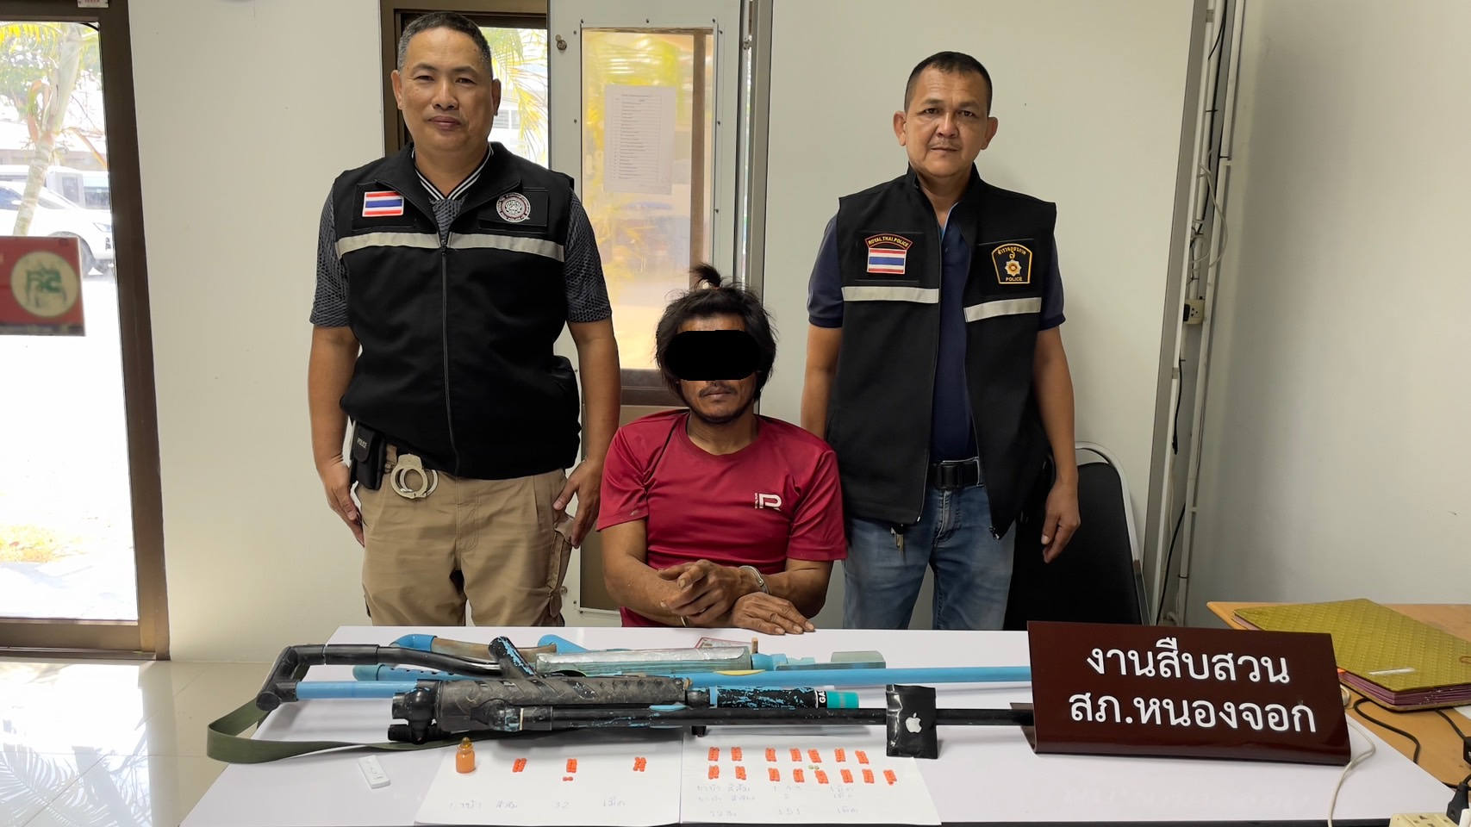
วันที่ 20 มกราคม 2567 เวลา 15.00 น.ชุดสืบสวน สภ.หนองจอก
-ได้ร่วมกันกับจุมตัว นายสำรอง หรือหนึ่ง โม้ชาอายุ 40 ปี
-อยู่บ้านเลขที่ 54 ม.3 ต.หนองจอก อ.ท่ายาง จ.เพชรบุรี
-พร้อมด้วยของกลาง 1.ยาเสพติดให้โทษประเภท 1 ชนิดสีส้ม จำนวน 181 เม็ด ชนิดสีเขียว จำนวน 2 เม็ด รวม 183 เม็ด 2.ตัวอย่างปัสสาวะของนายสำรองฯจำนวน 1 ขวด 3.อาวุธปืนยาว(อัดแมทมิลแอลกฮอล์) ไม่มีหมายเลขทะเบียนและเลขประจำตัวปืน จำนวน 2 กระบอก 4.ลูกแก้วทรงกลมสีขาวใส จำนวน 40 ลูก
-โดยกล่าวหาว่า 1.จำหน่ายโดยการมีไว้ในครอบครองเพื่อจำหน่ายซึ่งยาเสพติดประเภท 1 โดยไม่ได้รับอนุญาตอันเป็นการกระทำเพื่อการค้า
2.เสพยาเสพติดให้โทษประเภท 1 โดยฝ่าฝืนต่อกฎหมาย
3.มีอาวุธปืนไว้ในครอบครองโดยไม่ได้รับอนุญาต

งานสืบสวน ประจำเดือน เดือน ม.ค. 67

